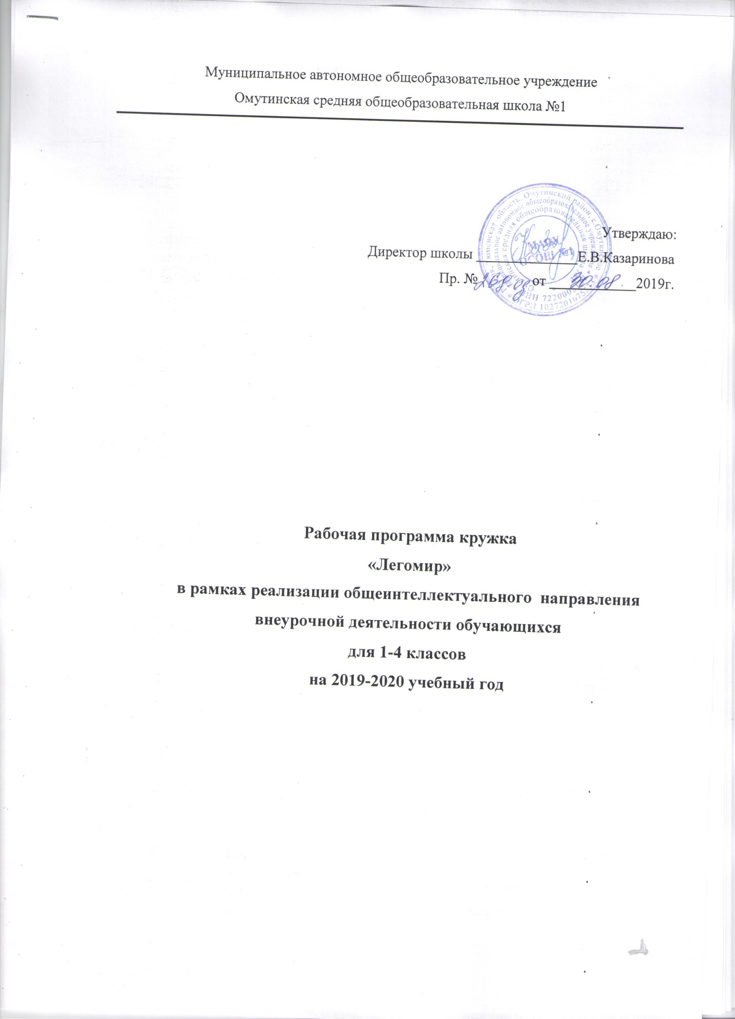

1. Планируемые результаты освоения программы
Знания и умения, полученные учащимися в ходе реализации программы:
- Знание основных принципов механики;
- Умение классифицировать материал для создания модели;
- Умения работать по предложенным инструкциям;
- Умения творчески подходить к решению задачи;
- Умения довести решение задачи до работающей модели;
- Умения излагать мысли в четкой логической последовательности, отстаивать свою точку зрения, анализировать ситуацию и самостоятельно находить ответы на вопросы путем логических рассуждений;
- Умения работать над проектом в команде, эффективно распределять обязанности.
Диагностику продвижения обучающихся отслеживаем на основе диагностической карты.
Курс «ЛЕГО-конструирование» – позволяет существенно повысить мотивацию учащихся, организовать их творческую и исследовательскую работу, позволяет школьникам в форме познавательной игры узнать многие важные идеи и развивать необходимые в дальнейшей жизни навыки. Личностные, метапредметные и предметные результаты освоения курса
Личностными результатами изучения курса является формирование следующих умений:
- Определять и высказывать под руководством педагога самые простые общие для всех людей правила поведения при сотрудничестве (этические нормы).
- Формировать целостное восприятие окружающего мира.
- Развивать мотивацию учебной деятельности и личностного смысла учения. Заинтересованность в приобретении и расширении знаний и способов действий, творческий подход к выполнению заданий.
- Формировать умение анализировать свои действия и управлять ими.
- Формировать установку на здоровый образ жизни, наличие мотивации к творческому труду, к работе на результат.
- Учиться сотрудничать со взрослыми и сверстниками.
Метапредметными результатами изучения курса являются формирование следующих универсальных учебных действий (УУД).
Регулятивные УУД:
- Определять и формулировать цель деятельности с помощью учителя.
- Проговаривать последовательность действий.
- Учиться высказывать своё предположение на основе работы с моделями.
- Учиться работать по предложенному учителем плану.
- Учиться отличать верно выполненное задание от неверного.
- Учиться совместно с учителем и другими учениками давать эмоциональную оценку деятельности товарищей.
Познавательные УУД:
- Ориентироваться в своей системе знаний: отличать новое от уже известного с помощью учителя.
- Добывать новые знания: находить ответы на вопросы, используя свой жизненный опыт и информацию, полученную от учителя.
- Перерабатывать полученную информацию: делать выводы в результате совместной работы всего класса.
- Преобразовывать информацию из одной формы в другую: составлять модели по предметной картинке или по памяти.
Коммуникативные УУД:
- Донести свою позицию до других: оформлять свою мысль в устной и письменной речи (на уровне одного предложения или небольшого текста).
- Слушать и понимать речь других.
- Совместно договариваться о правилах общения и поведения в школе и следовать им.
- Учиться выполнять различные роли в группе (лидера, исполнителя, критика).
Предметными результатами изучения курса в 1-м классе являются формирование следующих умений.
- - описывать признаки предметов и узнавать предметы по их признакам;
- -выделять существенные признаки предметов;
- -сравнивать между собой предметы, явления;
- -обобщать, делать несложные выводы;
- -классифицировать явления, предметы;
- -определять последовательность событий;
- -давать определения тем или иным понятиям;
- -определять отношения между предметами типа «род» - «вид»;
- -осуществлять поисково-аналитическую деятельность для практического решения прикладных задач с использованием знаний, полученных при изучении учебных предметов;
- -формировать первоначальный опыт практической преобразовательной деятельности.

2. Содержание курса
В основе построения курса лежит принцип разнообразия творческо-поисковых задач и расширение кругозора учащихся. Данный курс построен на основе интеграции с окружающим миром и литературным чтением. Учащиеся ещё раз знакомятся с темами по окружающему миру, литературному чтению и уже на новой ступени развития, с постановкой новых учебных задач выполняют работу по моделированию.
Проектная деятельность позволяет закрепить, расширить и углубить полученные на уроках знания, создаёт условия для творческого развития детей, формирования позитивной самооценки, навыков совместной деятельности с взрослыми и сверстниками, умений сотрудничать друг с другом, совместно планировать свои действия и реализовывать планы, вести поиск и систематизировать нужную информацию. Это стимулирует развитие познавательных интересов школьников, стремления к постоянному расширению знаний, совершенствованию освоенных способов действий.
Предметное содержание программы направлено на последовательное формирование и отработку универсальных учебных действий, развитие логического мышления, пространственного воображения.
Содержание программы предоставляет значительные возможности для развития умений работать в паре или в группе. Формированию умений распределять роли и обязанности, сотрудничать и согласовывать свои действия с действиями товарищей, оценивать собственные действия и действия отдельных учеников (пар, групп).
- Пространственные отношения. Взаимное расположение предметов в пространстве и на плоскости (выше – ниже, справа – слева, за – перед, между, вверху – внизу, ближе – дальше и др.) Геометрические формы в окружающем мире.
- Окружающая действительность. Животный и растительный мир, транспортные средства, ближайшее окружение, строительство разных объектов, правила дорожного движения, государственные праздники.
- Сказочный мир. Весёлые, сказочные человечки, мультипликационные герои, детские фантазии.
Для обучения детей ЛЕГО использую разнообразные методы и приемы.
Методы | Приёмы
Наглядный | Рассматривание на занятиях готовых построек, демонстрация способов крепления, приемов подбора деталей по размеру, форме, цвету, способы удержания их в руке или на столе.
Информационно-рецептивный | Обследование ЛЕГО деталей, которое предполагает подключение различных анализаторов (зрительных и тактильных) для знакомства с формой, определения пространственных соотношений между ними (на, под, слева, справа.Совместная деятельность педагога и ребёнка.
Репродуктивный | Воспроизводство знаний и способов деятельности (форма: собирание моделей и конструкций по образцу, беседа, упражнения по аналогу)
Практический | Использование детьми на практике полученных знаний и увиденных приемов работы.
Словесный | Краткое описание и объяснение действий, сопровождение и демонстрация образцов, разных вариантов моделей.
Проблемный | Постановка проблемы и поиск решения. Творческое использование готовых заданий (предметов), самостоятельное их преобразование.
Игровой | Использование сюжета игр для организации детской деятельности, персонажей для обыгрывания сюжета.
Частично-поисковый | Решение проблемных задач с помощью педагога.

3. Тематическое планирование
(1 класс)

№п/п | Название темы | теория | практика
 | Вводное занятие. Знакомство с конструктором Лего. | 1
 | Кирпичики Лего: цвет, форма, размер. |  | 1
 | Узор из кирпичиков Лего.Бабочка.  Игра «Выложи вторую половину узора, постройки». |  | 1
 | «Лего-азбука». Игра «Запомни и выложи ряд».  Игры с конструктором Лего. |  | 1
 | Конструирование по показу разных видов растений. Деревья.  Игра «Волшебный мешочек» | 0,5 | 0,5
 | Конструирование по показу разных видов растений. Цветы. |  | 1
 | Конструирование по показу животных. Звери. Дикие животные. | 0,5 | 0,5
 | В мире животных.«Зоопарк». «Постройка ограды (вольер) для животных». Игра «Запомни расположение» |  | 1
 | Машины помощники (конструирование транспортных средств). | 0,5 | 0,5
 | Транспорт. Пожарная машина. |  | 1
 | «Транспорт специального назначения».  Игра «Запомни и выложи ряд» |  | 1
 | Транспорт. Автобус. |  | 1
 | Конструирование по схеме. Мы построим новый дом. | 0,5 | 0,5
 | Я – строитель. Строим стены и башни | 0,5 | 0,5
 | Мой класс и моя школа. |  | 1
 | Скоро, скоро Новый год. Узор из кирпичиков Лего. | 0,5 | 0,5
 | Новый год. «Дед Мороз»,«Сани Деда Мороза».  Игра «Найди деталь такую же, как на карточке» |  | 1
 | Первые механизмы. Строительная площадка. | 0,5 | 0,5
 | Строительная техника. Подъёмный кран. |  | 1
 | Наши праздники. | 0,5 | 0,5
 | На границе тучи ходят хмуро. Конструирование военной техники по показу. Танк. |  | 1
 | Военная техника. Самолет. Вертолёт. |  | 1
 | Военная техника. На аэродроме. |  | 1
 | Конструирование по образцу и схеме. Растения. | 0,5 | 0,5
 | Конструирование растений. Цветы. |  | 1
 | Конструирование по образцу и схеме.  «Машины будущего»  Игра «Разложи детали по местам». | 0,5 | 0,5
 | Дорога в космос. Космический корабль. Ракета. |  | 1
 | Город будущего. |  | 1
 | Игры с конструктором «Лего» |  | 1
 | Насекомые, их конструирование. |  | 1
 | Урок- праздник «Мы любим Лего». |  | 1
 | Конструирование собственных моделей. |  | 1
 | Итоговое мероприятие.Конкурс юных рационализаторов и изобретателей «От замысла – к воплощению» |  | 1
 | Итого:

тематическое планирование
(2 класс)
№п/п | Название темы | теория | практика
 | Вводное занятие. Знакомство с конструктором Лего. | 1
 | Кирпичики Лего: цвет, форма, размер. |  | 1
 | Узор из кирпичиков Лего.Бабочка.  Игра «Выложи вторую половину узора, постройки». |  | 1
 | «Лего-азбука». Игра «Запомни и выложи ряд».  Игры с конструктором Лего. |  | 1
 | Конструирование по показу разных видов растений. Деревья.  Игра «Волшебный мешочек» | 0,5 | 0,5
 | Конструирование по показу разных видов растений. Цветы. |  | 1
 | Конструирование по показу животных. Звери. Дикие животные. | 0,5 | 0,5
 | В мире животных.«Зоопарк». «Постройка ограды (вольер) для животных». Игра «Запомни расположение» |  | 1
 | Машины помощники (конструирование транспортных средств). | 0,5 | 0,5
 | Транспорт. Пожарная машина. |  | 1
 | «Транспорт специального назначения».  Игра «Запомни и выложи ряд» |  | 1
 | Транспорт. Автобус. |  | 1
 | Конструирование по схеме. Мы построим новый дом. | 0,5 | 0,5
 | Я – строитель. Строим стены и башни | 0,5 | 0,5
 | Мой класс и моя школа. |  | 1
 | Скоро, скоро Новый год. Узор из кирпичиков Лего. | 0,5 | 0,5
 | Новый год. «Дед Мороз»,«Сани Деда Мороза».  Игра «Найди деталь такую же, как на карточке» |  | 1
 | Первые механизмы. Строительная площадка. | 0,5 | 0,5
 | Строительная техника. Подъёмный кран. |  | 1
 | Наши праздники. | 0,5 | 0,5
 | На границе тучи ходят хмуро. Конструирование военной техники по показу. Танк. |  | 1
 | Военная техника. Самолет. Вертолёт. |  | 1
 | Военная техника. На аэродроме. |  | 1
 | Конструирование по образцу и схеме. Растения. | 0,5 | 0,5
 | Конструирование растений. Цветы. |  | 1
 | Конструирование по образцу и схеме.  «Машины будущего»  Игра «Разложи детали по местам». | 0,5 | 0,5
 | Дорога в космос. Космический корабль. Ракета. |  | 1
 | Город будущего. |  | 1
 | Игры с конструктором «Лего» |  | 1
 | Насекомые, их конструирование. |  | 1
 | Урок- праздник «Мы любим Лего». |  | 1
 | Конструирование собственных моделей. |  | 1
 | Конструирование собственных моделей. |  | 1
 | Итоговое мероприятие.Конкурс юных рационализаторов и изобретателей «От замысла – к воплощению» |  | 1
 | Итого:

Тематическое планирование
(3 класс)
№п/п | Название темы | теория | практика
 | Вводное занятие. Знакомство с конструктором Лего. | 1
 | Кирпичики Лего: цвет, форма, размер. |  | 1
 | Узор из кирпичиков Лего.Бабочка.  Игра «Выложи вторую половину узора, постройки». |  | 1
 | «Лего-азбука». Игра «Запомни и выложи ряд».  Игры с конструктором Лего. |  | 1
 | Конструирование по показу разных видов растений. Деревья.  Игра «Волшебный мешочек» | 0,5 | 0,5
 | Конструирование по показу разных видов растений. Цветы. |  | 1
 | Конструирование по показу животных. Звери. Дикие животные. | 0,5 | 0,5
 | В мире животных.«Зоопарк». «Постройка ограды (вольер) для животных». Игра «Запомни расположение» |  | 1
 | Машины помощники (конструирование транспортных средств). | 0,5 | 0,5
 | Транспорт. Пожарная машина. |  | 1
 | «Транспорт специального назначения».  Игра «Запомни и выложи ряд» |  | 1
 | Транспорт. Автобус. |  | 1
 | Конструирование по схеме. Мы построим новый дом. | 0,5 | 0,5
 | Я – строитель. Строим стены и башни | 0,5 | 0,5
 | Мой класс и моя школа. |  | 1
 | Скоро, скоро Новый год. Узор из кирпичиков Лего. | 0,5 | 0,5
 | Новый год. «Дед Мороз»,«Сани Деда Мороза».  Игра «Найди деталь такую же, как на карточке» |  | 1
 | Первые механизмы. Строительная площадка. | 0,5 | 0,5
 | Строительная техника. Подъёмный кран. |  | 1
 | Наши праздники. | 0,5 | 0,5
 | На границе тучи ходят хмуро. Конструирование военной техники по показу. Танк. |  | 1
 | Военная техника. Самолет. Вертолёт. |  | 1
 | Военная техника. На аэродроме. |  | 1
 | Конструирование по образцу и схеме. Растения. | 0,5 | 0,5
 | Конструирование растений. Цветы. |  | 1
 | Конструирование по образцу и схеме.  «Машины будущего»  Игра «Разложи детали по местам». | 0,5 | 0,5
 | Дорога в космос. Космический корабль. Ракета. |  | 1
 | Город будущего. |  | 1
 | Игры с конструктором «Лего» |  | 1
 | Насекомые, их конструирование. |  | 1
 | Урок- праздник «Мы любим Лего». |  | 1
 | Конструирование собственных моделей. |  | 1
 | Конструирование собственных моделей. |  | 1
 | Итоговое мероприятие.Конкурс юных рационализаторов и изобретателей «От замысла – к воплощению» |  | 1
 | Итого:

тематическое планирование
(4 класс)
№п/п | Название темы | теория | практика
 | Вводное занятие. Знакомство с конструктором Лего. | 1
 | Кирпичики Лего: цвет, форма, размер. |  | 1
 | Узор из кирпичиков Лего.Бабочка.  Игра «Выложи вторую половину узора, постройки». |  | 1
 | «Лего-азбука». Игра «Запомни и выложи ряд».  Игры с конструктором Лего. |  | 1
 | Конструирование по показу разных видов растений. Деревья.  Игра «Волшебный мешочек» | 0,5 | 0,5
 | Конструирование по показу разных видов растений. Цветы. |  | 1
 | Конструирование по показу животных. Звери. Дикие животные. | 0,5 | 0,5
 | В мире животных.«Зоопарк». «Постройка ограды (вольер) для животных». Игра «Запомни расположение» |  | 1
 | Машины помощники (конструирование транспортных средств). | 0,5 | 0,5
 | Транспорт. Пожарная машина. |  | 1
 | «Транспорт специального назначения».  Игра «Запомни и выложи ряд» |  | 1
 | Транспорт. Автобус. |  | 1
 | Конструирование по схеме. Мы построим новый дом. | 0,5 | 0,5
 | Я – строитель. Строим стены и башни | 0,5 | 0,5
 | Мой класс и моя школа. |  | 1
 | Скоро, скоро Новый год. Узор из кирпичиков Лего. | 0,5 | 0,5
 | Новый год. «Дед Мороз»,«Сани Деда Мороза».  Игра «Найди деталь такую же, как на карточке» |  | 1
 | Первые механизмы. Строительная площадка. | 0,5 | 0,5
 | Строительная техника. Подъёмный кран. |  | 1
 | Наши праздники. | 0,5 | 0,5
 | На границе тучи ходят хмуро. Конструирование военной техники по показу. Танк. |  | 1
 | Военная техника. Самолет. Вертолёт. |  | 1
 | Военная техника. На аэродроме. |  | 1
 | Конструирование по образцу и схеме. Растения. | 0,5 | 0,5
 | Конструирование растений. Цветы. |  | 1
 | Конструирование по образцу и схеме.  «Машины будущего»  Игра «Разложи детали по местам». | 0,5 | 0,5
 | Дорога в космос. Космический корабль. Ракета. |  | 1
 | Город будущего. |  | 1
 | Игры с конструктором «Лего» |  | 1
 | Насекомые, их конструирование. |  | 1
 | Урок- праздник «Мы любим Лего». |  | 1
 | Конструирование собственных моделей. |  | 1
 | Конструирование собственных моделей. |  | 1
 | Итоговое мероприятие.Конкурс юных рационализаторов и изобретателей «От замысла – к воплощению» |  | 1
 | Итого:

